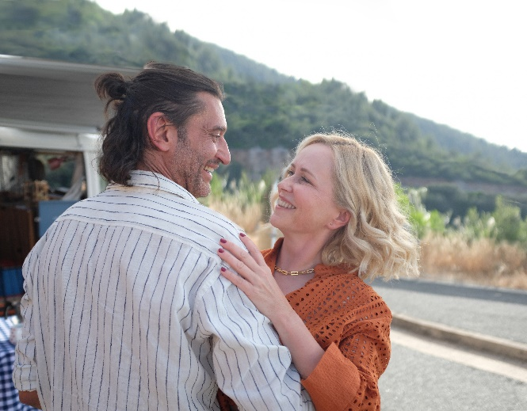
Smolu nosíš ty, láska
Premiéra: 15. 6. 2023

Sadinka Production, SR 2023
Réžia: Samuel Spišák
Producent: Michaela Čobejová
Scenár: Lukáš Obermajer
Kamera: Lukáš Teren ASK
Hudba: Juraj Haško
Hrajú: Michaela Čobejová, Ivan Franěk, Leona Skleničková, Jakub Štáfek, Ady Hajdu, Marko Igonda

Dať prednosť istote a kariére, alebo dobrodružstvu a láske? Na túto otázku nájdete odpoveď v romantickej komédii, inšpirovanej skutočným príbehom, v hlavných úlohách s Michaelou Čobejovou a Ivanom Franěkom.

Hlavná postava päťdesiatnička Monika, má pocit, že v živote dosiahla všetky, pre spoločnosť dôležité méty. Dieťa už má odrastené a ako workoholičke sa jej kariérne veľmi darí. S manželom má však stále spoločného menej a menej a v myšlienkach sa čoraz častejšie vracia do mladosti, kedy sa nebála vybočiť zo zabehnutých koľají a vedela oceniť krásu okamihu. Monika sa rozhodne objaviť svoje dobrodružné ja a prihlási sa na kurz lezenia, ktorý organizuje Igor. Igor je absolútnym protikladom Moniky – spontánny, až chaotický blázon, celoživotný dobrodruh bez sebareflexie a zmyslu pre zodpovednosť, ktorý sa zmieta v problémoch, za ktoré môže jeho ľahkovážny životný štýl.

Námet podľa producentky napísal osud. „Ten film ku mne prišiel sám, na letnej dovolenke s priateľmi. Pozerala som sa na jeden zamilovaný pár a hovorila som si, že toto je na nakrútenie,“ hovorí Michaela Čobejová. Snímka, ako ďalej tvrdí, „je o hľadaní samého seba. O Monike, ktorá aj napriek tomu, že je vydatá a má úspešnú kariéru, túži objaviť skutočný zmysel svojho života. Chce si splniť sny, o ktorých ani nevedela že má,“ vysvetľuje. Igor, ktorý v nej prebudí tieto túžby, je horolezec a jaskyniar. „Je to veľký dobrodruh. Žije mimo zákonov civilizácie. Prechádza sa prírodou a zabúda žiť zodpovedne a starať sa aj o iné veci. Až stretnutie s Monikou ho sčasti vráti do reality,“ vysvetľuje český herec Ivan Franěk a jeho filmová partnerka ho dopĺňa: „Je to skrátka krásny a úsmevný príbeh lásky.“

Film je kombináciou romantickej komédie a road movie, ktorý sa odohráva v čarovnom prostredí Tatier, slovenských jaskýň a chorvátskeho ostrova Hvar.

Prístupnosť: nevhodné pre vekovú kategóriu maloletých do 12 rokov
Žáner: romantická komédia / dobrodružný / romantický
Verzia: slovenská
Minutáž: 98 minút
Formát: 2D DCP, zvuk 5.1

